昆明市官渡区公开招聘政府专职消防员

体能和岗位适应性测试项目及标准

一、体能测试项目及标准
项目 |  | 测试成绩对应分值、测试办法
 |  | 1分 | 2分 | 3分 | 4分 | 5分 | 6分 | 7分 | 8分 | 9分 | 10分
男  性 | 俯卧撑（次/2分钟） | 6 | 8 | 10 | 12 | 14 | 16 | 20 | 25 | 30 | 35
男  性 | 俯卧撑（次/2分钟） | 1.单个或分组考核。  2.按照规定动作要领完成动作。屈臂时肩关节高于肘关节、伸臂时双肘关节未伸直、做动作时身体未保持平直，该动作不计数；除手脚外身体其他部位触及地面，考核结束。  3.得分超出10分的，每递增5次增加1分，最高15分。
男  性 | 10米×4往返跑（秒） | 14″0 | 13″7 | 13″5 | 13″3 | 12″9 | 12″7 | 12″5 | 12″3 | 11″9 | 10″3
男  性 | 10米×4往返跑（秒） | 1.单个或分组考核。  2.在10米长的跑道上标出起点线和折返线，考生从起点线处听到起跑口令后起跑，在折返线处返回跑向起跑线，到达起跑线时为完成1次往返。连续完成2次往返，记录时间。  3.考核以完成时间计算成绩。  4.得分超出10分的，每递减0.1秒增加1分，最高15分。  5.高原地区按照上述内地标准增加1秒。
男  性 | 1000米跑（分、秒） | 4′25″ | 4′20″ | 4′15″ | 4′10″ | 4′05″ | 4′00″ | 3′55″ | 3′50″ | 3′45″ | 3′40″
男  性 | 1000米跑（分、秒） | 1.分组考核。  2.在跑道或平地上标出起点线，考生从起点线处听到起跑口令后起跑，完成1000米距离到达终点线，记录时间。  3.考核以完成时间计算成绩。  4.得分超出10分的，每递减5秒增加1分，最高15分。  5.海拔2100-3000米，每增加100米高度标准递增3秒，3100-4000米，每增加100米高度标准递增4秒。
备  注 | 1.总成绩最高40分，任一项达不到最低分值的视为“不合格”。  2.测试项目及标准中“以上”“以下”均含本级、本数。

二、岗位适应性测试项目和标准
项 目 |  | 测试办法 | 优秀 | 良好 | 中等 | 一般
 | 原地攀登六米拉梯 | 考生穿着全套消防员防护装具，扣好安全绳，从原地逐级攀登架设在训练塔窗口的六米拉梯，并进入二楼平台。记录时间。 | 10″ | 15″ | 20″ | 25″
 | 拖拽 | 考生佩戴消防头盔及消防安全腰带，将60公斤重的假人从起点线拖拽至距离起点线10米处的终点线（假人整体越过终点线）。记录时间。 | 12″ | 13″ | 14″ | 15″
备  注 | 1.任一项达不到“一般”标准的视为“不合格”。  2.高原地区应在海拔4000米以下集中组织适应性测试，海拔2000-3000米，每增加100米高度标准递增3秒，3100-4000米，每增加100米高度标准递增4秒。

昆明市官渡区公开招聘政府专职消防员

体能和岗位适应性测试评判规则

体能测试

一、俯卧撑
（一）场地设置
在平地上设置考核区域，地面平整，无杂物、坡度。
（二）操作程序
1、参考人员在考核区域准备；
2、听到“预备”口令，参考人员俯身，双手放在胸前位置，手掌接触地面，间距略比肩宽，双脚并拢支撑起下半身，保持肩部与脚踝成一条直线；
3、听到“开始”口令，参考人员双手肘部弯曲，保持身体在一条直线上，将身体降低贴近地面，然后双手发力快速推起使身体恢复原状。动作完成后，起立完成考核。
（三）操作要求
1、单个或分组考核；
2、屈臂时肩关节要低于肘关节、伸臂时双肘关节必须伸直、做动作时身体要保持平直；
3、除手脚外身体其他部位触及地面，考核结束。
4、考核以按要求完成的次数计算成绩。
（四）评判细则
1、计时2分钟，以标准完成个数记取成绩；
2、屈臂时肩关节高于肘关节的不计入次数；
3、伸臂时双肘关节未伸直的不计入次数；
4、做动作时身体未保持平直的不计入次数；
5、每名参考人员均只测试1次。
二、10米×4往返跑
（一）场地设置
在跑道上设置出长10米的场地，标出起点线S1和终点线S2（如图所示）。

0m 10m
终点线S2

10米×4往返跑示意图
起点线S1
（二）操作程序
参考人员在起点线准备。
听到“预备”的口令，参考人员做好起跑准备。
听到“开始”的口令，参考人员沿跑道向前跑，当达到终点线S2处时，一只手触S2线后随即往回跑，跑到S1线后一只手触S1线后再次往返至S2线并触地，最后冲出S1线后计时。
（三）操作要求
1、参考人员听到发令信号后才能起跑，不得抢跑；
2、每次折返必须单手触到标识线后才能折返；
3、未触线的可以在触线后继续完成折返跑。
（四）评判细则
1、出现抢跑的可以提醒1次，第2次抢跑的不计取成绩；
2、往返跑过程中时未单手触标识线的不计取成绩。
3、每名参考人员均只测试1次。
三、1000m跑
（一）场地设置
设置400米的标准田径场地或其他场地。
（二）操作程序
听到发令信号后，参考人员向前跑进，完成2圈半的跑步距离后冲出终点线。
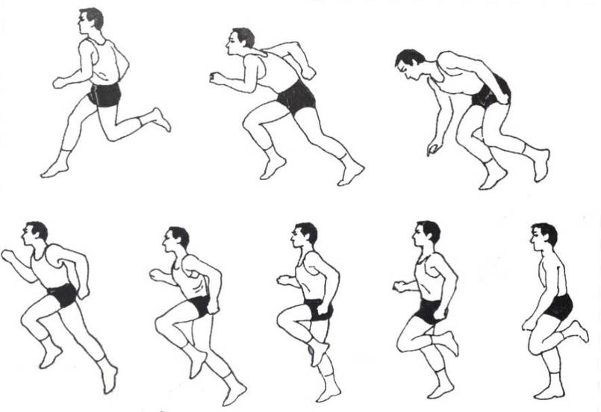
1000m跑示意图
（三）操作要求
- 跑步前应先进行热身运动；
2、参考人员听到发令信号后才能起跑，不得抢跑；
3、跑步过程中不得故意抢道、占道或妨碍其他考生完成考核；
4、跑步过程中不得越过跑道最内侧实线。
（四）评判细则
1、计时从发令“开始”至身体有效部位越线为止。
2、出现抢跑的可以提醒1次，第2次抢跑的不计取成绩；
3、跑步过程中故意抢道、占道或妨碍其他考生完成考核，经提醒后仍然存在违规行为的不计取成绩；
4、跑步过程中越过跑道最内侧实线，裁判人员将警告并纠正，第二次越过跑道最内侧实线的，取消成绩。
5、每名参考人员均只测试1次。

岗位适应性测试

二、原地攀登六米拉梯
（一）场地设置
在训练塔或其他楼房二层窗口架设6米拉梯形成攀登通道，在上一层设置安全保护绳一条，地面设保护人员2名，2层窗口处设保护人员1名。
（二）操作程序
1、听到“准备”的口令，工作人员为参考人员系好安全绳，做好准备；
2、听到“预备”的口令，参考人员双手抓住梯蹬，做好操作准备；
3、听到“开始”的口令，参考人员迅速向上逐级攀登，直至进入二楼窗内，双脚着地后，面向窗外举手示意喊“好”。
（三）操作要求
1、参考人员统一着灭火防护服、戴灭火救援头盔、系消防安全腰带、穿灭火防护靴。
2、听到“开始”口令后才能攀登，不得提前动作；
3、攀登梯子时，双手不得同时脱离梯蹬；
4、安全绳须经三人以上吊拉、检查合格后方可使用。
（四）评判细则
1、计时从发出“开始”信号时，到进入二层窗框双脚落地止；
2、参考人员经提醒1次后着装仍不符合要求或提前动作的不计取成绩；
3、参考人员未从拉梯最低梯蹬开始攀登的不计取成绩；
4、未逐级攀登的，在此科目最终成绩基础上加1秒；
5、未做好安全保护措施前不得开始攀登；
6、参考人员进入二楼窗内，双脚着地面向窗外举手示意喊“好”后计时结束；
7、每名参考人员均只操作1次。
三、拖拽
（一）场地设置
在空旷的场地上设置起点线S1和终点线S2，在起点线前放置1个60公斤重假人（如图所示）。
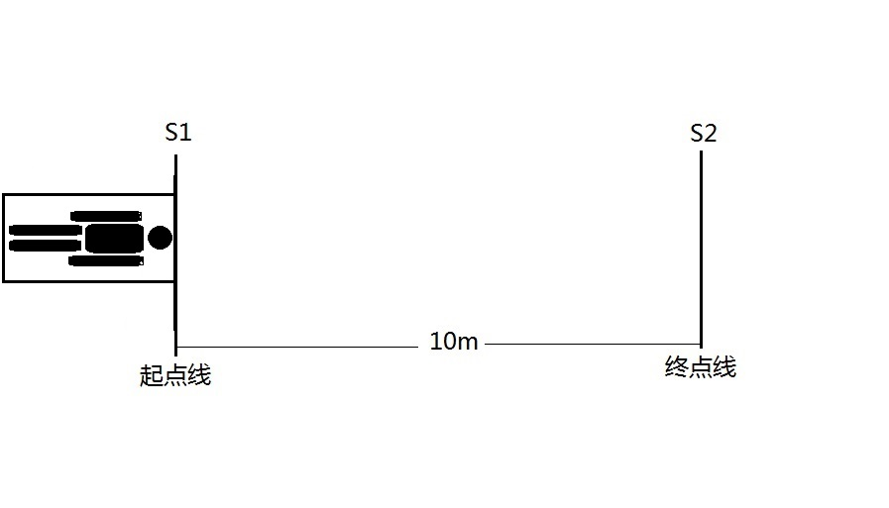
（二）操作程序
参考人员佩戴灭火救援头盔及消防安全腰带，听到“开始”口令后，可采取任意姿势，徒手将60公斤重假人从起点线拖拽至终点线后喊“好”。
（三）操作要求
1、参考人员统一戴灭火救援头盔，系消防安全腰带。
2、开始前参考人员站立于假人一侧；
3、听到“开始”口令后开始徒手拖拽假人，不得借助任何工具；
4、假人整体越过终点线后操作完成。
（四）评判细则
1、计时从发出“开始”信号时，到假人整体越过终点线后止；
2、参考人员经提醒1次后仍提前动作的不计取成绩；
3、拖拽过程中非徒手操作或借助其他工具的不计取成绩；
4、每名参考人员均只操作1次。

